方法一：
1、addView
添加控件到布局容器
2、removeView
在布局容器中删掉已有的控件

动态加载控件的前提是要有一个动态加载的布局。

例程1：
public class MainActivity extends Activity {

@Override
protected void onCreate(Bundle savedInstanceState) {
super.onCreate(savedInstanceState);

// 生成一个LinearLayout，作为布局容器来动态添加3个Button
final LinearLayout layout = new LinearLayout(this);
layout.setOrientation(LinearLayout.VERTICAL);
setContentView(layout);

// 生成3个Button
final Button btn1 = new Button(this);
btn1.setText("1");
final Button btn2 = new Button(this);
btn2.setText("2");
final Button btn3 = new Button(this);
btn3.setText("3");

// 动态把三个Button添加到
layout.addView(btn1);
layout.addView(btn2);
layout.addView(btn3);

// 点击按钮时，先把原来在布局容器layout上的删掉，再添加上局容器layout，这样本次添加的控件就会排序到最后，以理解动态添加控件的思路
btn1.setOnClickListener(new OnClickListener() {

@Override
public void onClick(View arg0) {
layout.removeView(btn1);
btn1.setText("Button1");
layout.addView(btn1);
}
});

// 同btn1一样道理
btn2.setOnClickListener(new OnClickListener() {

@Override
public void onClick(View arg0) {
layout.removeView(btn2);
btn2.setText("Button2")
layout.addView(btn2);
}
});

// 同btn1一样道理
btn3.setOnClickListener(new OnClickListener() {

@Override
public void onClick(View arg0) {
layout.removeView(btn3);
btn3.setText("Button3");
layout.addView(btn3);
}
});
setContentView(layout);
}

}

结果：
会发现点击第一个按钮后，按钮“1”被删除，后面的按钮“2”“3”补上来了，“button1”添加到最下面。这说明了addview()在线性布局下是顺序添加。而且removeview()虽然在按钮自己的监听事件里删掉了自己，但由于在事件中紧接着又添加了另一个同样名为“btn1”的按钮控件，所以并不会报错。注意动态加载布局，最后要setContentView(layout);一下

方法二：
直接添加setcontentview(控件名)，就可以了。
例程：
protected void onCreate(Bundle savedInstanceState) {
super.onCreate(savedInstanceState);
setContentView(R.layout.activity_main);
TextView tv=new TextView(this);
tv.setText("this is text");
setContentView(tv);
}
注意：这种调用setContentView的方式，只能显示最后一个调用setContentView的控件，其他的会被覆盖。比如setContentView(textview)；后又setContentView(textview2);此时只会显示textview2的内容，再追加一句setContentView(button3);此时就只能看见一个button了，并且它占据了全屏。是不是它没有设长宽引起的勒？经过实际测试，发现即使设置setheight和setwidth都没有效果。只能说明是被相互覆盖了

- 动态加载静态布局。
前面讲的动态加载，可以完全不依赖xml布局，这样就会需要在代码中手动创建各种控件，写起来不方便，像List的子itrm，这时需要一种动态加载静态布局的方法。
View view=LayoutInflater.from(getContext()).inflate(resourceId, null);
Inflate的第一个参数：表示静态xml的R（一般是R.layout）。第二个参数：很多时候为了方便写为null，其实可能会出错，它代表ViewGroup parent，即这个view的容器（父亲）。

当然，静态加载的布局可以赋给View，那么View作为所有控件的父控件，所有继承View的子控件也一定能实现LayoutInflater.from方法，那么layout类也是可以LayoutInflater.from的，LinearLayout layout=（LinearLayout ）LayoutInflater.from(getContext()).inflate(resourceId, null);然后再addview（动态添加的控件）

- 动态添加的控件，怎么设置id？
通过控件的setId（字符串.hashCode()）来为每个控件赋id。但由于是动态加载，程序在运行中给控件添加id，不确定会不会添加到R类里。
如果是需要区分监听，setTag要比setId好。而且switch可以依据字符串做分支判断。
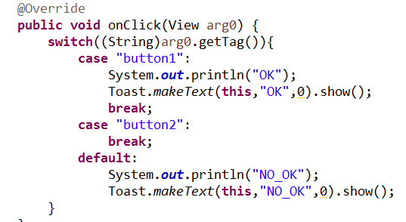
- 动态添加的控件，怎么设置宽高？
设置宽高，需要借助LayoutParams类，它是控件的一个属性类：
RelativeLayout.LayoutParams params=new RelativeLayout.LayoutParams(LayoutParams.WRAP_ CONTENT,LayoutParams.WRAP_CONTENT);
params.addRule(RelativeLayout.ALIGN_PARENT_RIGHT);
params.addRule(RelativeLayout.ALIGN_PARENT_BOTTOM);
View.setLayoutParams(params);

